

**Алматы облысы әкімдігінің 2017 жылғы 28 қарашадағы "Техникалық, кәсіптік және орта білімнен кейінгі білімі бар кадрларды даярлауға арналған мемлекеттік білім беру тапсырысын орналастыру бойынша конкурсқа құжаттарды қабылдау" мемлекеттік көрсетілетін қызмет регламентін бекіту туралы" № 533 қаулысына өзгеріс енгізу туралы**

***Күшін жойған***

Алматы облысы әкімдігінің 2018 жылғы 4 қазандағы № 462 қаулысы. Алматы облысы Әділет департаментінде 2018 жылы 19 қарашада № 4860 болып тіркелді. Күші жойылды - Алматы облысы әкімдігінің 2020 жылғы 31 қаңтардағы № 35 қаулысымен

      Ескерту. Күші жойылды – Алматы облысы әкімдігінің 31.01.2020 № 35 қаулысымен (алғашқы ресми жарияланған күнінен кейін күнтізбелік он күн өткен соң қолданысқа енгізіледі).

      "Мемлекеттік көрсетілетін қызметтер туралы" 2013 жылғы 15 сәуірдегі Қазақстан Республикасы Заңының 16-бабының 1-тармағына, "Техникалық, кәсіптік және орта білімнен кейінгі білімі бар кадрларды даярлауға арналған мемлекеттік білім беру тапсырысын орналастыру бойынша конкурсқа құжаттарды қабылдау" мемлекеттік көрсетілетін қызмет стандартын бекіту туралы" 2017 жылғы 7 тамыздағы № 397 Қазақстан Республикасы Білім және ғылым министрінің бұйрығына (Нормативтік құқықтық актілерді мемлекеттік тіркеу тізілімінде № 15740 тіркелген) сәйкес, Алматы облысының әкімдігі ҚАУЛЫ ЕТЕДІ:

      1. Алматы облысы әкімдігінің "Техникалық, кәсіптік және орта білімнен кейінгі білімі бар кадрларды даярлауға арналған мемлекеттік білім беру тапсырысын орналастыру бойынша конкурсқа құжаттарды қабылдау" мемлекеттік көрсетілетін қызмет регламентін бекіту туралы" 2017 жылғы 28 қарашадағы № 533 (Нормативтік құқықтық актілерді мемлекеттік тіркеу тізілімінде № 4440 тіркелген, 2018 жылдың 4 қаңтарында Қазақстан Республикасы Нормативтік құқықтық актілерінің эталондық бақылау банкінде жарияланған) қаулысына келесі өзгеріс енгізілсін:

      көрсетілген қаулымен бекітілген "Техникалық, кәсіптік және орта білімнен кейінгі білімі бар кадрларды даярлауға арналған мемлекеттік білім беру тапсырысын орналастыру бойынша конкурсқа құжаттарды қабылдау" мемлекеттік көрсетілетін қызмет регламенті осы қаулының қосымшасына сәйкес жаңа редакцияда баяндалсын.

      2. "Алматы облысының білім басқармасы" мемлекеттік мекемесі Қазақстан Республикасының заңнамасында белгіленген тәртіппен:

      1) осы қаулының Алматы облысының Әділет департаментінде мемлекеттік тіркелуін;

      2) осы қаулы мемлекеттік тіркелген күннен бастап күнтізбелік он күн ішінде оның қазақ және орыс тілдеріндегі қағаз және электрондық түрдегі көшірмелерін Қазақстан Республикасы Нормативтік құқықтық актілерінің эталондық бақылау банкіне енгізу және ресми жариялау үшін "Республикалық құқықтық ақпарат орталығы" шаруашылық жүргізу құқығындағы республикалық мемлекеттік кәсіпорнына жіберуді;

      3) осы қаулы ресми жарияланғаннан кейін оны Алматы облысы әкімдігінің интернет-ресурсында орналастыруды;

      4) осы қаулы мемлекеттік тіркеуден өткеннен кейін он жұмыс күні ішінде Алматы облысы әкімі аппаратының мемлекеттік-құқық бөліміне осы тармақтың 1), 2) және 3) тармақшаларында қарастырылған іс-шаралардың орындалуы туралы мәліметтерді ұсынуды қамтамасыз етсін.

      3. Осы қаулының орындалуын бақылау Алматы облысы әкімінің орынбасары А. Абдуалиевқа жүктелсін.

      4. Осы қаулы әділет органдарында мемлекеттік тіркелген күннен бастап күшіне енеді және алғашқы ресми жарияланған күнінен кейін күнтізбелік он күн өткен соң қолданысқа енгізіледі.

|  |  |
| --- | --- |
| *Алматы облысының әкімі* | *А. Баталов* |

|  |  |
| --- | --- |
|  | Алматы облысы әкімдігінің 2018 жылғы 04 қазандағы № 462 қаулысына қосымша |
|  | Алматы облысы әкімдігінің 2017 жылғы 28 қарашадағы № 533 қаулысымен бекітілген қосымша |

**"Техникалық, кәсіптік және орта білімнен кейінгі білімі бар кадрларды даярлауға арналған мемлекеттік білім беру тапсырысын орналастыру бойынша конкурсқа құжаттарды қабылдау" мемлекеттік көрсетілетін қызмет регламенті**

**1. Жалпы ережелер**

      1. "Техникалық, кәсіптік және орта білімнен кейінгі білімі бар кадрларды даярлауға арналған мемлекеттік білім беру тапсырысын орналастыру бойынша конкурсқа құжаттарды қабылдау" мемлекеттік көрсетілетін қызмет (бұдан әрі - мемлекеттік көрсетілетін қызмет) облыстың, аудан және облыстық маңызы бар қалалардың жергілікті атқарушы органдарымен (бұдан әрі - көрсетілетін қызметті беруші) заңды тұлғаларға (бұдан әрі - көрсетілетін қызметті алушы) тегiн көрсетіледі.

      Мемлекеттік көрсетілетін қызмет 2017 жылғы 7 тамыздағы № 397 Қазақстан Республикасы Білім және ғылым министрінің (Нормативтік құқықтық актілерді мемлекеттік тіркеу тізілімінде № 15740 тіркелген) бұйрығымен бекітілген "Техникалық, кәсіптік және орта білімнен кейінгі білімі бар кадрларды даярлауға арналған мемлекеттік білім беру тапсырысын орналастыру бойынша конкурсқа құжаттарды қабылдау" мемлекеттік көрсетілетін қызмет стандарты (бұдан әрі - Стандарт) негізінде көрсетіледі.

      Мемлекеттік көрсетілетін қызмет өтініштерін қабылдау және нәтижелерін беру "Азаматтарға арналған үкімет" мемлекеттік корпорациясы" коммерциялық емес акционерлік қоғамы (бұдан әрі – Мемлекеттік корпорация) арқылы жүзеге асырылады.

      2. Мемлекеттік қызмет көрсету нысаны: қағаз түрінде.

      3. Мемлекеттік қызмет көрсету нәтижесі: білім беру ұйымдарындағы техникалық, кәсіптік және орта білімнен кейінгі білімі бар кадрларды даярлауға арналған мемлекеттік білім беру тапсырысын орналастыру бойынша конкурсқа құжаттар қабылдау туралы хабарлама еркін нысан бойынша немесе Стандарттың 10-тармағында көзделген жағдайларда және негіздер бойынша мемлекеттік қызметті көрсетуден бас тарту туралы дәлелді жауап.

      Мемлекеттік қызмет көрсету нәтижесін беру нысаны: қағаз түрінде.

**2. Мемлекеттік қызмет көрсету процесінде көрсетілетін қызметті берушінің құрылымдық бөлімшелерінің (қызметкерлерінің) іс-қимыл тәртібін сипаттау**

      4. Көрсетілетін қызметті алушының Стандарттың 9-тармағына сәйкес құжаттар топтамасымен жүгінуі, мемлекеттік қызмет көрсету бойынша рәсімді (іс-қимылды) бастау үшін негіздеме болып табылады.

      5. Мемлекеттік қызмет көрсету процесінің құрамына кіретін әрбір рәсімнің (іс-қимылдың) мазмұны, оны орындаудың ұзақтығы және мемлекеттік қызмет көрсету рәсімінің (іс-қимылдың) нәтижесі:

      1) құжаттарды қабылдау, тіркеу және көрсетілетін қызметті берушінің басшысына бұрыштама қоюға жолдау – 20 (жиырма) минут. Нәтижесі - көрсетілетін қызметті берушінің басшысына жолдау;

      2) құжаттарды қарау және көрсетілетін қызметті берушінің жауапты орындаушысын анықтау – 3 (үш) сағат. Нәтижесі - көрсетілетін қызметті берушінің жауапты орындаушысын анықтау;

      3) көрсетілетін қызметті берушінің жауапты орындаушысымен құжаттарды қарау, мемлекеттік қызмет көрсету нәтижесін рәсімдеу және көрсетілетін қызметті берушінің басшысына қол қоюға жолдау – 8 (сегіз) күнтізбелік күн. Нәтижесі - мемлекеттік қызмет көрсету нәтижесін көрсетілетін қызметті берушінің басшысына қол қоюға жолдау;

      4) мемлекеттік қызмет көрсету нәтижесіне қол қою және көрсетілетін қызметті берушінің жауапты орындаушысына жолдау – 4 (төрт) сағат. Нәтижесі - мемлекеттік қызмет көрсету нәтижесін көрсетілетін қызметті берушінің жауапты орындаушысына жолдау;

      5) көрсетілетін қызметті алушыға мемлекеттік қызмет көрсету нәтижесін беру – 20 (жиырма) минут. Нәтижесі - мемлекеттік қызмет көрсету нәтижесін беру.

**3. Мемлекеттік қызмет көрсету процесінде құрылымдық бөлімшелер (қызметкерлер) мен көрсетілетін қызметті берушінің өзара іс-қимыл тәртібін сипаттау**

      6. Мемлекеттік қызмет көрсету процесіне қатысатын көрсетілетін қызметті берушінің құрылымдық бөлімшелерінің (қызметкерлерінің) тізбесі:

      1) көрсетілетін қызметті берушінің кеңсе қызметкері;

      2) көрсетілетін қызметті берушінің басшысы;

      3) көрсетілетін қызметті берушінің жауапты орындаушысы.

      7. Әрбір рәсімнің (іс-қимылдың) ұзақтығын көрсете отырып, құрылымдық бөлімшелердің (қызметкерлердің) арасындағы рәсімдердің (іс-қимылдың) бірізділігінің сипаттамасы осы регламенттің қосымшасы "Мемлекеттік қызмет көрсетудің бизнес-процестерінің анықтамалығы" келтірілген.

**4. Мемлекеттік корпорациямен және (немесе) өзге де көрсетілетін қызметті берушілермен өзара іс-қимыл тәртібін, сондай-ақ мемлекеттік қызмет көрсету процесінде ақпараттық жүйелерді пайдалану тәртібін сипаттау**

      8. Мемлекеттік көрсетілетін қызметті алу үшін көрсетілетін қызметті алушы Мемлекеттік корпорацияға Стандарттың 9-тармағына сәйкес құжаттар топтамасын ұсынады.

      9. Мемлекеттік қызмет көрсетудің нәтижесін Мемлекеттік корпорация арқылы алу процесінің сипаттамасы, оның ұзақтығы:

      1) Мемлекеттік корпорацияның қызметкері құжаттарды қабылдайды, тиісті құжаттардың қабылдағаны туралы қолхат береді (Стандарттың 10-тармағына сәйкес Мемлекеттік корпорацияның қызметкері өтінішті қабылдаудан бас тартады және Стандарттың 3-қосымшасына сәйкес қолхат береді), көрсетілетін қызметті берушіге қабылданған құжаттарды жолдайды - 15 (он бес) минут;

      2) Мемлекеттік корпорацияның қызметкері көрсетілетін қызметті берушіге қабылданған құжаттарды жолдайды - 3 (үш) сағат;

      3) мемлекеттік қызметті көрсету процесінде көрсетілетін қызметті берушінің құрылымдық бөлімшелерінің іс-қимыл тәртібі осы регламенттің 5-тармағына сәйкес жүзеге асырылады;

      4) Мемлекеттік корпорацияның қызметкері көрсетілетін қызметті берушіден мемлекеттік қызмет көрсету нәтижесін алады - 3 (үш) сағат;

      5) Мемлекеттік корпорацияның қызметкері мемлекеттік қызмет көрсету нәтижесін көрсетілетін қызметті алушыға береді - 15 (он бес) минут.

|  |  |
| --- | --- |
|  | "Техникалық, кәсіптік және орта білімнен кейінгі білімі бар кадрларды даярлауға арналған мемлекеттік білім беру тапсырысын орналастыру бойынша конкурсқа құжаттарды қабылдау" мемлекеттік көрсетілетін қызмет регламентіне қосымша |

**Мемлекеттік қызмет көрсетудің бизнес-процестерінің анықтамалығы**

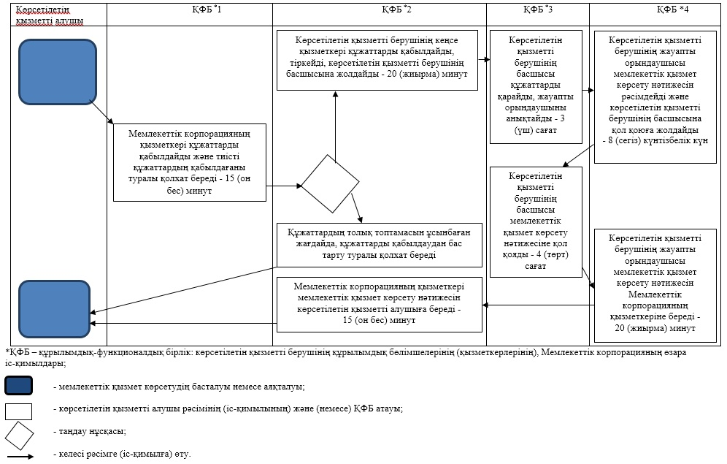

© 2012. Қазақстан Республикасы Әділет министрлігінің «Қазақстан Республикасының Заңнама және құқықтық ақпарат институты» ШЖҚ РМК